CO K SOBĚ PATŘÍ ? SPOJ.

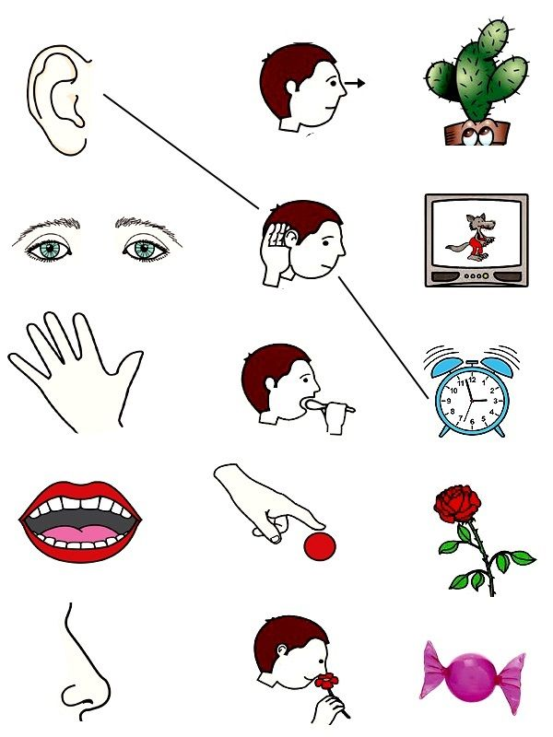
ODMĚNA

